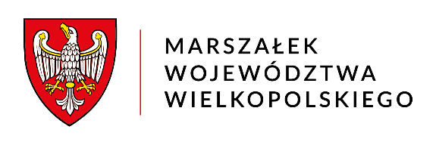
Poznań, 1.08.2025 r.
DSK-IV.7030.1.26.2024
OBWIESZCZENIE MARSZAŁKA WOJEWÓDZTWA WIELKOPOLSKIEGO

Na podstawie art. 77 ust. 1 pkt 3 ustawy z dnia 3 października 2008 r. o udostępnianiu informacji o środowisku i jego ochronie, udziale społeczeństwa w ochronie środowiska oraz o ocenach oddziaływania na środowisko (tekst jednolity: Dz. U. z 2024 r. poz. 1112), oraz art. 36 ustawy
z dnia 14 czerwca 1960 r. – Kodeks postępowania administracyjnego (tekst jednolity: Dz. U.
z 2024 r. poz. 572 ze zm.),
INFORMUJĘ

że opinia, w toku postępowania w sprawie wydania decyzji o środowiskowych uwarunkowaniach dla STRABAG Sp. z o. o. z siedzibą przy ul. Parzniewskiej 10,
05-800 Pruszków, reprezentowana przez Jakuba Niecia dla przedsięwzięcia polegającego na przetwarzaniu odpadów niebezpiecznych w instalacji do przetwarzania w rozumieniu
art. 3 ust. 1 pkt 21 ustawy o odpadach realizowanych na działkach o nr 543, 526/1, 526/2, 527, 528, 529, 530, 531/1, 531/2 obręb 0001, gmina Poniec – nie zostanie wydana
w terminie przedstawionym w piśmie z dnia 23.05.2025 r.
Wobec powyższego, wyznaczam nowy termin wydania opinii do dnia 31.10.2025 r.

Stronie służy prawo wniesienia ponaglenia do Ministra Klimatu i Środowiska, za pośrednictwem Marszałka Województwa Wielkopolskiego. Ponaglenie można wnieść, jeżeli:
- nie załatwiono sprawy w terminie określonym w art. 35 Kodeksu postępowania administracyjnego lub przepisach szczególnych ani w terminie wskazanym zgodnie
z art. 36 § 1 Kodeksu (bezczynność);
2) postępowanie jest prowadzone dłużej niż jest to niezbędne do załatwienia sprawy (przewlekłość).
Ponaglenie powinno zawierać uzasadnienie.

z up. MARSZAŁKA WOJEWÓDZTWA

Małgorzata Krucka - Adamkiewicz
Zastępca Dyrektora Departamentu
Zarządzania Środowiskiem i Klimatu

Otrzymują:
- Jakub Nieć- pełnomocnik
- Strony postępowania zgodnie z art. 49 KPA
- Aa

Do wiadomości:
- Burmistrz Ponieca (epuap)

Sprawę prowadzi:
Anna Hoffmanska-Ganowicz
tel.: 61 626 64 05
adres e-mail: anna.hoffmanska@umww

Data udostępnienia niniejszego pisma w Biuletynie Informacji Publicznej Urzędu Marszałkowskiego Województwa Wielkopolskiego w Poznaniu – 4.08.2025 r.

